**NOTAS**

* Herramientas usadas:
  1. Microsoft SQL Server Express (14.0.2002.14)
  2. Visual Studio Community 2017
* Por un tema de tiempos:
  1. No pude armar las capas de Servicios y Acceso a Datos, y son los Handler’s quienes realizan dicho trabajo.
  2. No usé bloques transaccionales (lo cual hubiera sido ideal)
  3. Se implementa la aplicación web sin inicio de sesión.
* Respecto al punto 3), se muestra una tabla de usuarios disponibles en el sistema y una lista de acciones, las cuales son:
* *ver cuentas*
* *transferir*
* *histórico de transferencias*.

La acción "***ver cuentas***" se visualiza si el usuario tiene al menos una cuenta, mientas que las demás acciones ("**transferir**" e "**histórico de transferencias**") se visualizan si tiene más de una cuenta.

**Inicio**

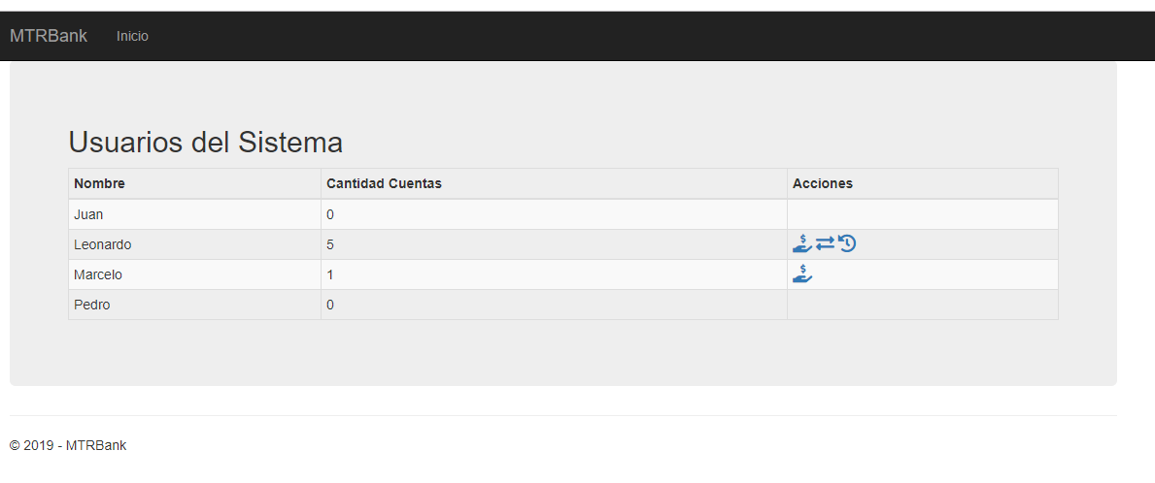

**Ver Cuentas**

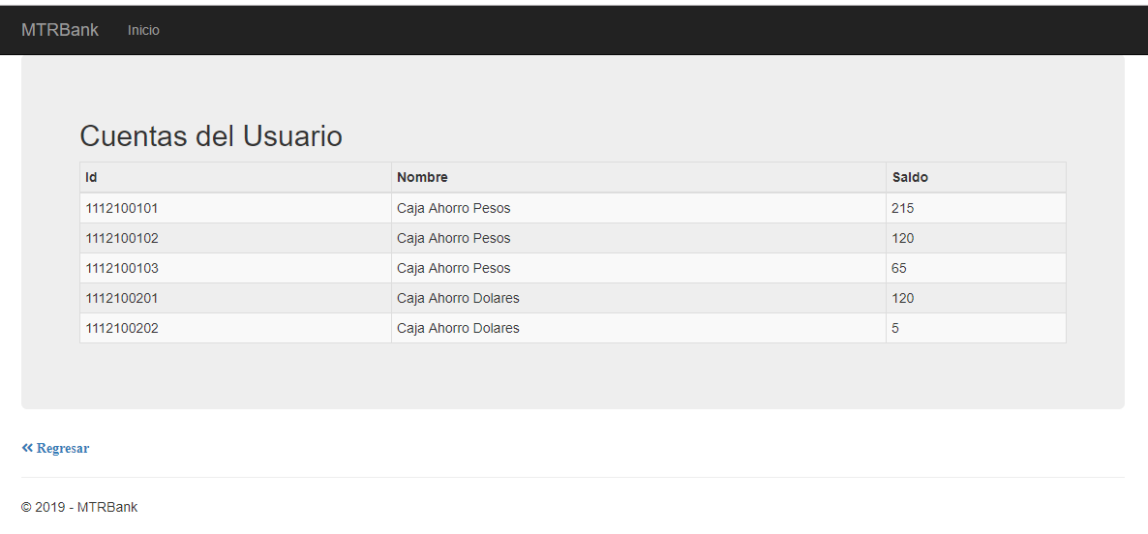

**Transferir**

* Se asume que las transferencias se pueden realizar entre cuentas del mismo tipo.

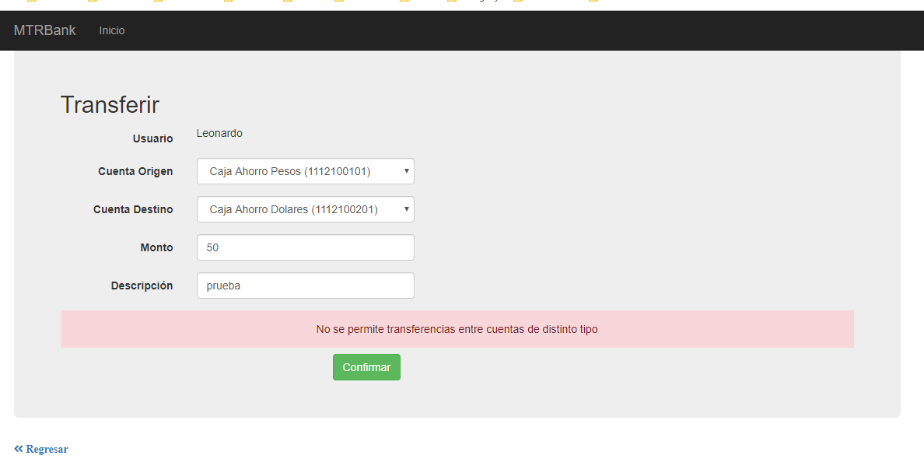

* El monto de la transferencia debe ser entre 1 y 2000

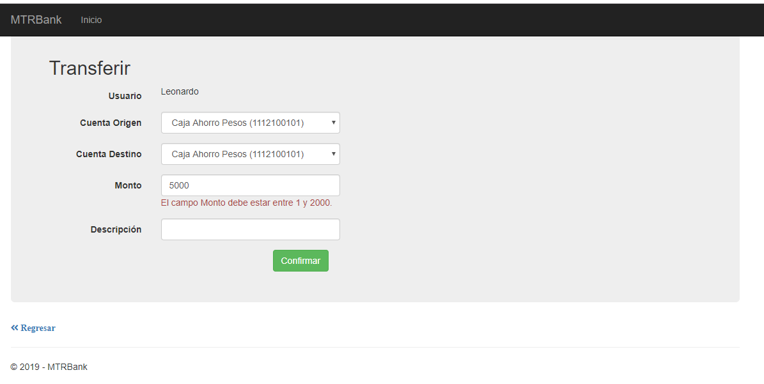

**Histórico de Transferencias**

